
5

ชั้นประถมศึกษาปีที่ 6 เวลา 1 ชั่วโมง

ทิศและแผนผัง
แผนการจัดการเรียนรู้ที่ 7
การเขียนแผนผังแสดงสิ่งต่าง ๆ

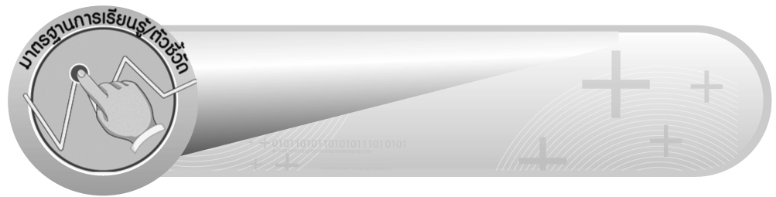
มาตรฐานการเรียนรู้/ตัวชี้วัด

มาตรฐานการเรียนรู้
มาตรฐาน ค 2.1 เข้าใจพื้นฐานเกี่ยวกับการวัด วัดและคาดคะเนสิ่งที่ต้องการวัด
ตัวชี้วัด
ค 2.1 ป.6/3 เขียนแผนผังแสดงตำแหน่งของสิ่งต่าง ๆ และแผนผังแสดงเส้นทาง
การเดินทาง
มาตรฐานการเรียนรู้
มาตรฐาน ค 6.1 มีความสามารถในการแก้ปัญหา การให้เหตุผล การสื่อสาร การสื่อความหมาย
ทางคณิตศาสตร์และการนำเสนอ การเชื่อมโยงความรู้ต่าง ๆ ทางคณิตศาสตร์
และเชื่อมโยงคณิตศาสตร์กับศาสตร์อื่น ๆ และมีความคิดริเริ่มสร้างสรรค์
ตัวชี้วัด
ค 6.1 ป.6/1, ป.6/2, ป.6/3, ป.6/4, ป.6/5


จุดประสงค์การเรียนรู้สู่ตัวชี้วัด

1. อธิบายวิธีการเขียนแผนผังแสดงสิ่งต่าง ๆ โดยใช้มาตราส่วนที่กำหนดให้ (K)
2. เขียนแผนผังแสดงสิ่งต่าง ๆ โดยใช้มาตราส่วนที่กำหนดให้ (P)
3. มีความกระตือรือร้นในการร่วมกิจกรรม (A)

สาระสำคัญ

การเขียนแผนผังแสดงสิ่งต่าง ๆ ต้องใช้ความรู้เกี่ยวกับมาตราส่วน และต้องดำเนินการตามขั้นตอน
จึงจะทำให้เขียนแผนผังได้ถูกต้อง เราสามารถนำความรู้เรื่อง การเขียนแผนผัง ไปใช้ในการเขียนแผนผังแสดงสิ่งต่าง ๆ ในชีวิตประจำวันได้


สาระการเรียนรู้

การเขียนแผนผังแสดงสิ่งต่าง ๆ

คุณลักษณะอันพึงประสงค์
มุ่งมั่นในการทำงาน
ตัวชี้วัดที่ 6.2 ทำงานด้วยความเพียรพยายามและอดทนเพื่อให้งานสำเร็จตามเป้าหมาย

สมรรถนะสำคัญของผู้เรียน
1. ความสามารถในการคิด
- การคิดวิเคราะห์
- การจัดระบบความคิดเป็นแผนภาพ
2. ความสามารถในการแก้ปัญหา
3. ความสามารถในการใช้ทักษะชีวิต


ชิ้นงานหรือภาระงาน (หลักฐาน ร่องรอยแสดงความรู้)

1. แผนภาพ ขั้นตอนการเขียนแผนผังแสดงสิ่งต่าง ๆ
2. ใบงานที่ 13 การเขียนแผนผังแสดงสิ่งต่าง ๆ


คำถามท้าทาย

ถ้านักเรียนไม่มีความรู้เรื่อง มาตราส่วน จะส่งผลต่อการเขียนแผนผังอย่างไร


การจัดกิจกรรมการเรียนรู้

1. ให้นักเรียนทบทวนความรู้เรื่อง การอ่านแผนผังและมาตราส่วน โดยร่วมกันสนทนาเกี่ยวกับสถานที่ต่าง ๆ ที่มีแผนผัง จากนั้นให้ผู้แทนนักเรียนออกมาเล่าประสบการณ์ว่าเคยพบแผนผังในสถานที่ใดบ้าง (ตัวอย่างคำตอบ โรงพยาบาล แหล่งท่องเที่ยว ห้างสรรพสินค้า)
2. ครูติดภาพหรือเขียนแผนผังรูปสี่เหลี่ยมผืนผ้าลงบนกระดาน ดังนี้
แผนผังห้องเรียน

มาตราส่วน 1 ซม. : 3 ม.

จากนั้น ครูให้นักเรียนร่วมกันแสดงความคิดเห็น โดยครูใช้คำถาม ดังนี้
 มาตราส่วน 1 ซม. : 3 ม. หมายความว่าอย่างไร (ความยาวในรูป 1 เซนติเมตรเท่ากับความยาวจริง 3 เมตร)
 ถ้าความยาวจริง 6 เมตร เขียนความยาวในแผนผังได้เท่าไร ($\frac{1}{3}$ × 6 = $\frac{6}{3}$ = 2 เซนติเมตร)
 ถ้าความยาวจริง 9 เมตร เขียนความยาวในแผนผังได้เท่าไร ($\frac{1}{3}$ × 9 = $\frac{9}{3}$ = 3 เซนติเมตร)
$\text{มาตรส่วน}\text{ 1 ซม}\text{.}\text{ : 5 ม}\text{.}$ ครูให้ผู้แทนนักเรียน 1 คนออกมาเขียนคำตอบลงในกรอบสี่เหลี่ยมตามความยาวที่ถูกต้องโดยครูและนักเรียนร่วมกันตรวจสอบความถูกต้อง ดังนี้

$\text{ห้องเรียน}$$2\text{ซม}\text{.}$
มาตราส่วน 1 ซม. : 3 ม.

3. ครูติดแถบโจทย์บนกระดาน ให้นักเรียนอ่านโจทย์พร้อมกัน จากนั้นครูสาธิตขั้นตอน การเขียนแผนผัง ดังนี้
เขียนแผนผังสระว่ายน้ำรูปสี่เหลี่ยมผืนผ้า กว้าง 10 เมตร ยาว 25 เมตร โดยใช้มาตราส่วน 1 ซม. : 5 ม.

จากนั้นให้นักเรียนปฏิบัติไปพร้อมครู โดยเขียนแผนผังลงในสมุดแบบฝึกหัด ดังนี้
 ขั้นที่ 1 หาความยาวของด้านกว้างในแผนผัง
$\frac{1}{5}$ × 10 = 2 ซม.
 ขั้นที่ 2 หาความยาวของด้านยาวในแผนผัง
$\frac{1}{5}$ × 25 = 5 ซม.
 ดังนั้น ในการเขียนแผนผังสระว่ายน้ำแห่งนี้มีความกว้าง 2 ซม. และยาว 5 ซม. ดังนี้
$2\text{ซม}\text{.}$$\text{มาตราส่วน} 1 \text{ซม}\text{.} : 5\text{ ม}\text{.}$ แผนผังสระว่ายน้ำ 5 ซม.

ครูและนักเรียนร่วมกันตรวจสอบความถูกต้อง
4. ครูให้นักเรียนฝึกทักษะการเขียนแผนผังแสดงสิ่งต่าง ๆ หรือสถานที่ต่าง ๆ เพิ่มเติมอีก 2-3 ครั้ง โดยครูติดแถบโจทย์บนกระดาน ดังตัวอย่าง
1) เขียนแผนผังสนามรูปสี่เหลี่ยมผืนผ้ากว้าง 45 เมตร ยาว 60 เมตร โดยใช้
มาตราส่วน 1 ซม. : 15 ม.

2) เขียนแผนผังสวนดอกไม้รูปวงกลมที่มีเส้นผ่านศูนย์กลางยาว 14 เมตร
โดยใช้มาตราส่วน 1 ซม. : 2 ม.

ครูและนักเรียนร่วมกันตรวจสอบความถูกต้อง
5. นักเรียนและครูร่วมกันอภิปรายขั้นตอนการเขียนแผนผัง โดยให้ผู้แทนนักเรียนออกมาเขียนสรุปเป็นแผนภาพบนกระดาน ดังนี้
1. หาความยาวจริงของสิ่งที่ต้องการเขียนแผนผัง

2. กำหนดมาตราส่วนให้เหมาะสมกับความยาวจริง

3. คำนวณหาขนาดของความยาวที่จะเขียนในแผนผัง จากมาตราส่วนที่กำหนดให้กำหนดให้

4. เขียนแผนผังแสดงสิ่งต่าง ๆ จากความยาวที่คำนวณไว้

6. ให้นักเรียนและครูร่วมกันสรุปความรู้ ดังนี้
 การเขียนแผนผังแสดงสิ่งต่าง ๆ ต้องใช้ความรู้เกี่ยวกับมาตราส่วนและต้องดำเนินการตามขั้นตอน จึงจะทำให้เขียนแผนผังได้ถูกต้อง เราสามารถนำความรู้เรื่องการเขียนแผนผังไปใช้ ในการเขียนแผนผังแสดงสิ่งต่าง ๆ ในชีวิตประจำวันได้
7. ให้นักเรียนร่วมกันแสดงความคิดเห็น โดยครูถามคำถามท้าทาย ดังนี้
 ถ้านักเรียนไม่มีความรู้เรื่อง มาตราส่วน จะส่งผลต่อการเขียนแผนผังอย่างไร
8. ให้นักเรียนทำใบงานที่ 13 การเขียนแผนผังแสดงสิ่งต่าง ๆ จากนั้นร่วมกันตรวจสอบ ความถูกต้องพร้อมทั้งอภิปรายว่าจะนำไปใช้ได้อย่างไร (การเขียนแผนผังแสดงสิ่งต่าง ๆ)


การจัดบรรยากาศเชิงบวก

ให้นักเรียนได้ร่วมกิจกรรมที่หลากหลาย สามารถตอบคำถามและเขียนแผนผังโดยใช้วิธีคิดของตนเองได้หลากหลายตามประสบการณ์โดยไม่ต้องกลัวว่าวิธีคิดของตนเองจะผิด และมีการเสริมแรงโดยการให้คะแนน


สื่อการเรียนรู้

1. แผนผัง
2. แถบโจทย์
3. ใบงานที่ 13

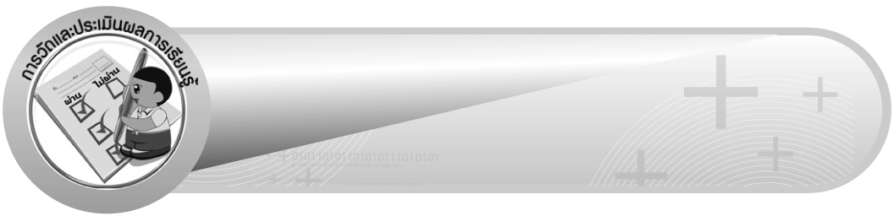
การวัดและประเมินผลการเรียนรู้

1. วิธีการวัดและประเมินผล
1.1 สังเกตพฤติกรรมของนักเรียนในการเข้าร่วมกิจกรรม
1.2 ตรวจใบงานที่ 13
2. เครื่องมือ
แบบสังเกตพฤติกรรมการเข้าร่วมกิจกรรม
3. เกณฑ์การประเมิน
การประเมินพฤติกรรมการเข้าร่วมกิจกรรม
ผ่านตั้งแต่ 2 รายการ ถือว่า ผ่าน
ผ่าน 1 รายการ ถือว่า ไม่ผ่าน

การประเมินผลตามสภาพจริง (Rubrics)

การประเมินใบงานนี้ให้ผู้สอนพิจารณาจากเกณฑ์การประเมินผลตามสภาพจริง (Rubrics)
เรื่อง การเขียนแผนผังแสดงสิ่งต่าง ๆ

เกณฑ์การประเมิน | ระดับคะแนน
เกณฑ์การประเมิน | 4 | 3 | 2 | 1
การเขียนแผนผังแสดงสิ่งต่าง ๆ | เขียนแผนผัง แสดงสิ่งต่าง ๆ ได้ถูกต้องทุกข้อด้วยตนเอง | เขียนแผนผัง แสดงสิ่งต่าง ๆ ได้ถูกต้อง ด้วยตนเอง มีบางข้อที่ผิด แต่สามารถแก้ไขได้ด้วยตนเอง | เขียนแผนผัง แสดงสิ่งต่าง ๆ ได้ถูกต้อง ด้วยตนเอง มีบางข้อที่ผิด แต่เมื่อมีผู้แนะนำก็สามารถแก้ไขได้ | เขียนแผนผัง แสดงสิ่งต่าง ๆ ได้ถูกต้อง  แต่ต้องมีผู้แนะนำ ทุกข้อ


ข้อเสนอแนะของผู้บริหารสถานศึกษา

______________________________________________________________________________
______________________________________________________________________________
______________________________________________________________________________
______________________________________________________________________________
______________________________________________________________________________
______________________________________________________________________________
______________________________________________________________________________
______________________________________________________________________________
______________________________________________________________________________
______________________________________________________________________________
______________________________________________________________________________
______________________________________________________________________________
______________________________________________________________________________
______________________________________________________________________________
______________________________________________________________________________
______________________________________________________________________________
______________________________________________________________________________
______________________________________________________________________________
______________________________________________________________________________
______________________________________________________________________________
______________________________________________________________________________
______________________________________________________________________________
______________________________________________________________________________
______________________________________________________________________________
______________________________________________________________________________

ลงชื่อ__________________ (ผู้บริหารสถานศึกษา)
(__________________)
_____/_____/_____

บันทึกหลังการสอน

ผลการจัดการเรียนการสอน
______________________________________________________________________________
______________________________________________________________________________
______________________________________________________________________________
______________________________________________________________________________
______________________________________________________________________________
______________________________________________________________________________

ปัญหา / อุปสรรค
______________________________________________________________________________
______________________________________________________________________________
______________________________________________________________________________
______________________________________________________________________________
______________________________________________________________________________
______________________________________________________________________________

แนวทางแก้ไข
______________________________________________________________________________
______________________________________________________________________________
______________________________________________________________________________
______________________________________________________________________________
______________________________________________________________________________
______________________________________________________________________________

ลงชื่อ__________________ (ผู้บันทึก)
(__________________)
_____/_____/_____

